**长官居委会全面建成小康社会大事记**

**1、2006年8月，镇南行政村和五里行政村合并成为长官居委会,下辖12个自然村。**

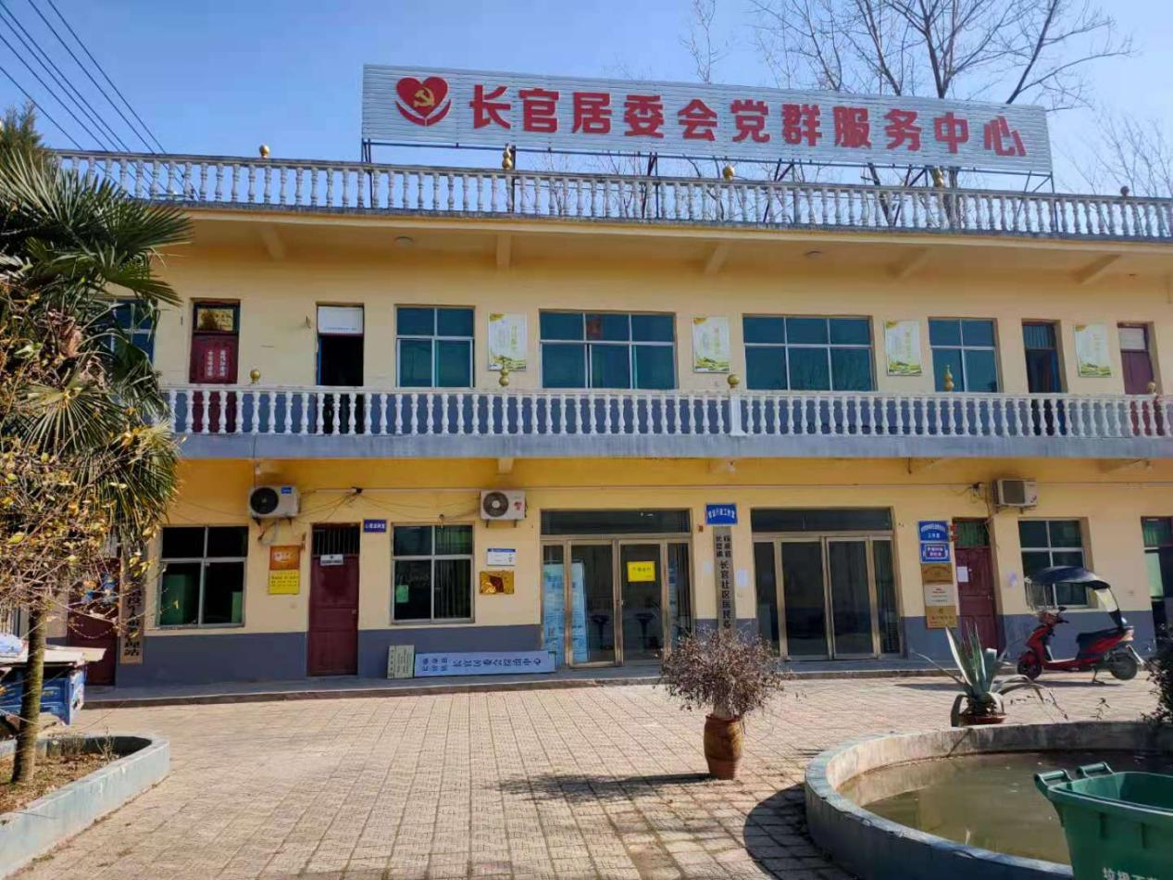

**2、2006年开始通硬化路。**

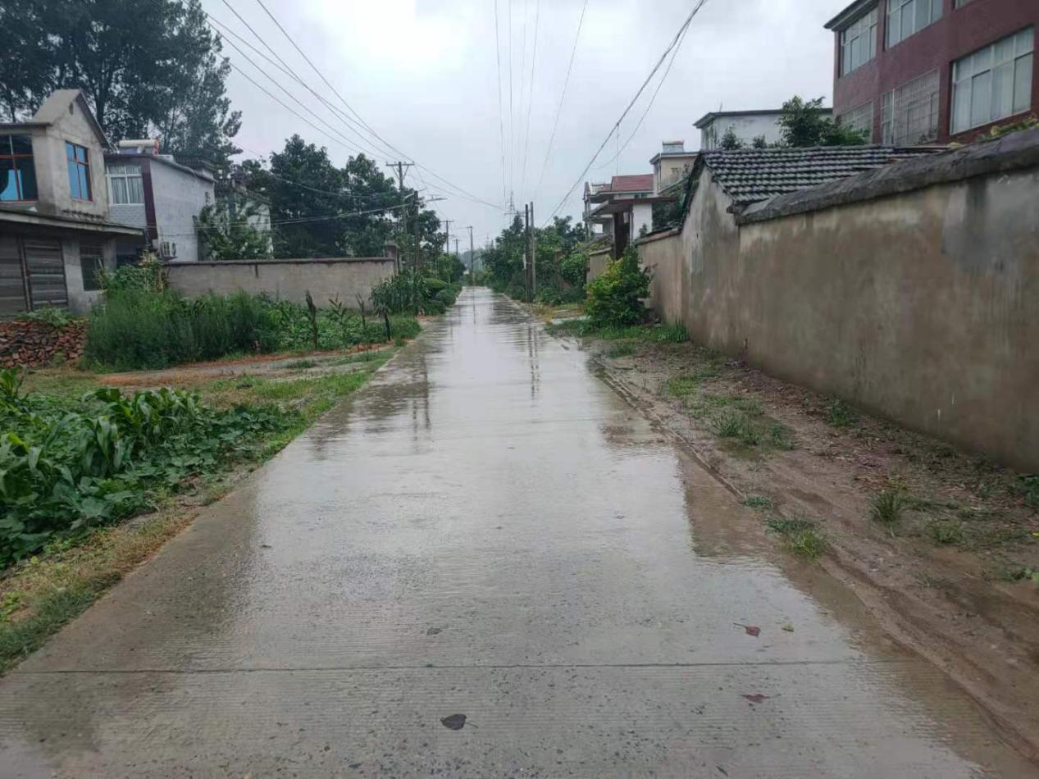

**3、2006年通临泉城乡公交临泉至艾亭线。**

**4、2015年省道237（高速连接线）正式通车。**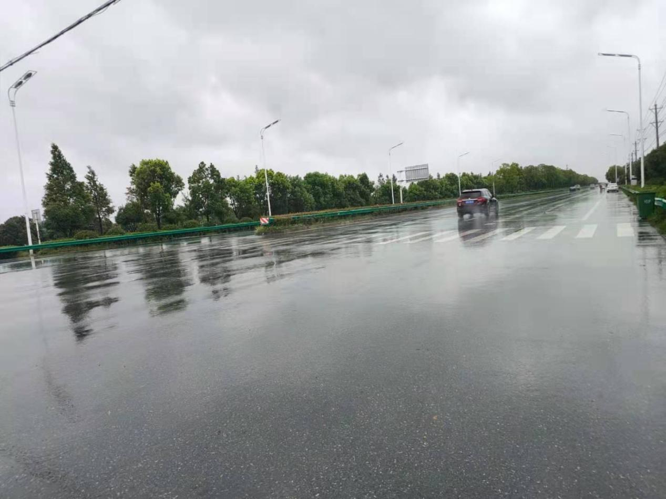

**5、2016年辖区内驿迎路路段通车。**

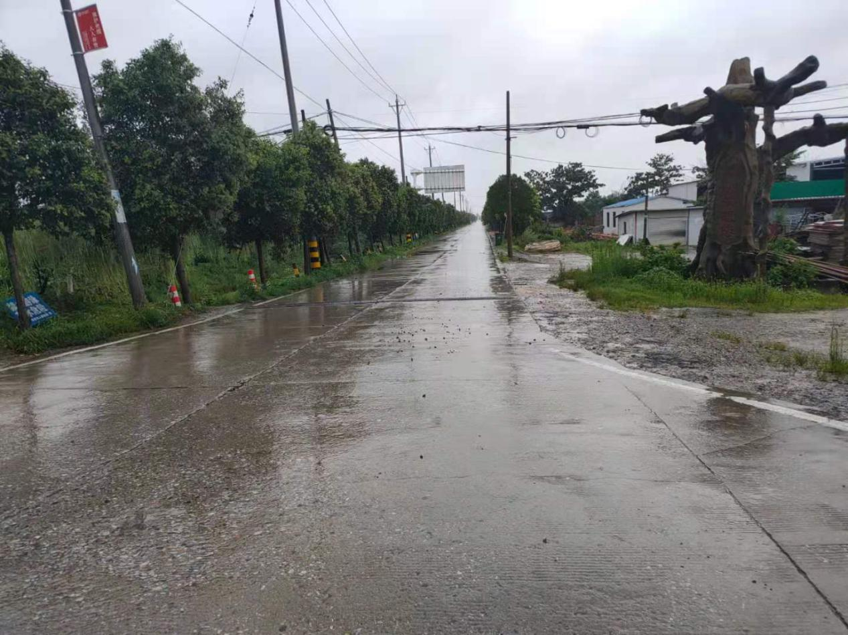

**6、2018年长官居委会扶贫车间建成。**

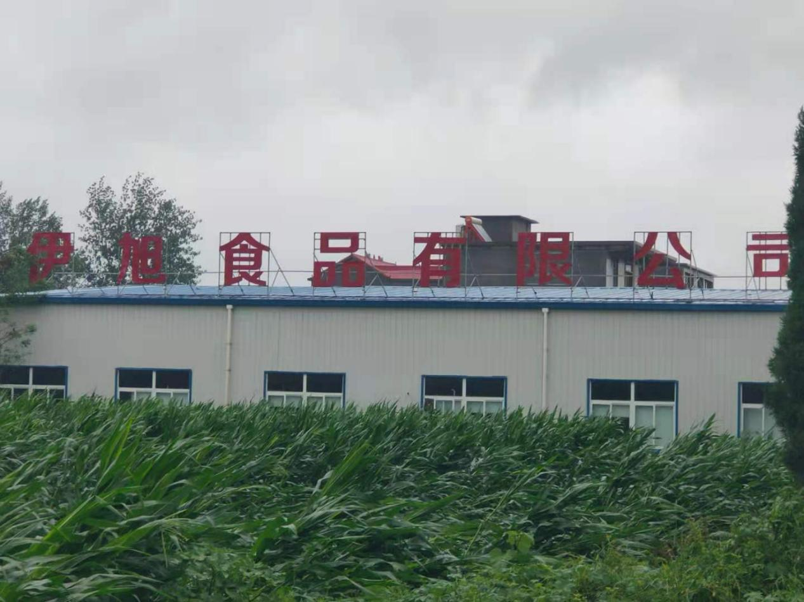

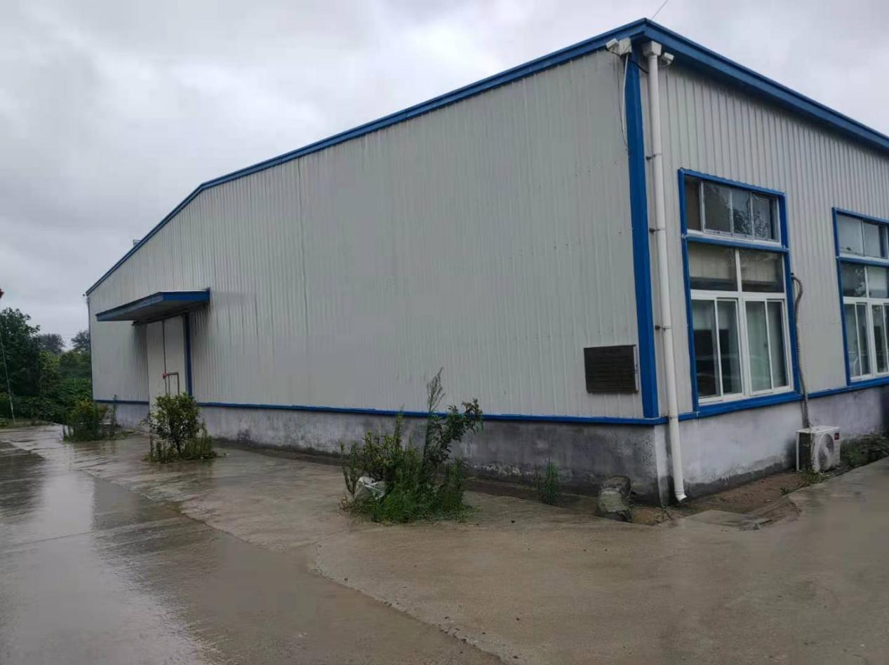

**7、2019年长官居委会牛羊交易大市场建成。**

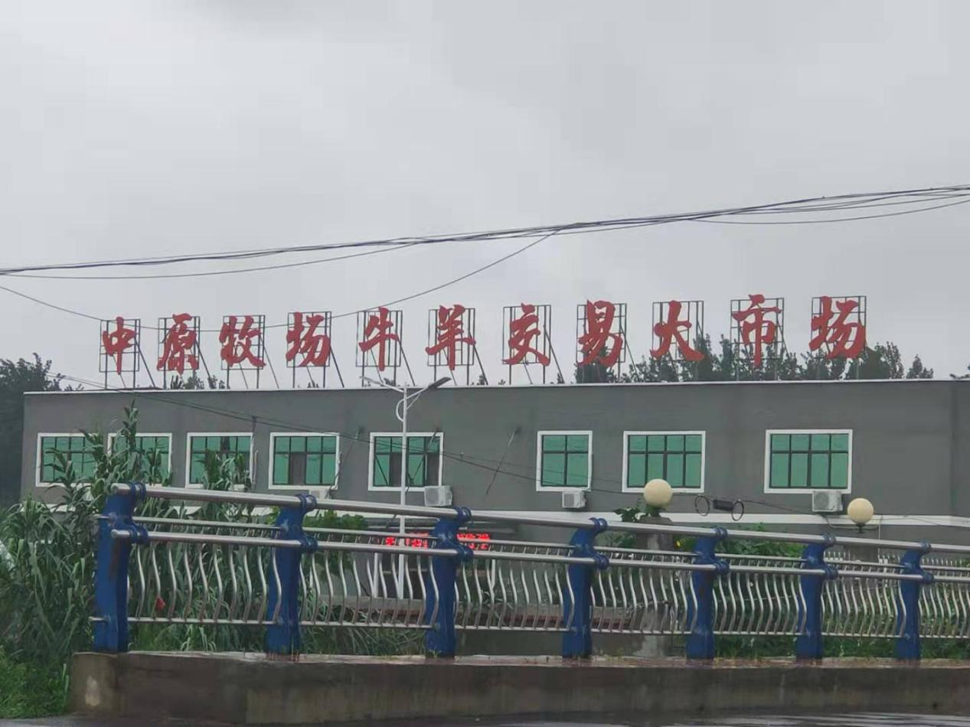

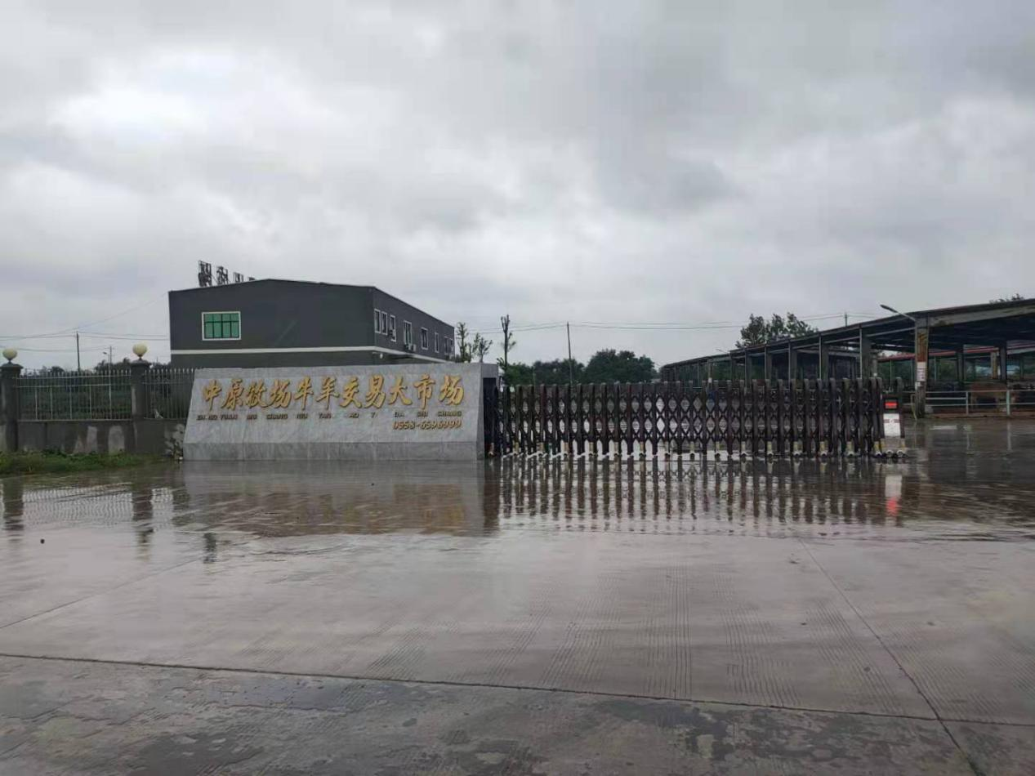

**8、2019年长官居委会文化大舞台建成。**

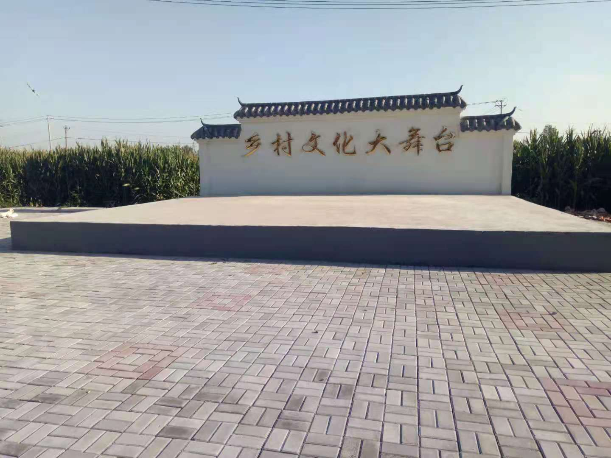

**9、2019年长官居委会室内体育场建成。**

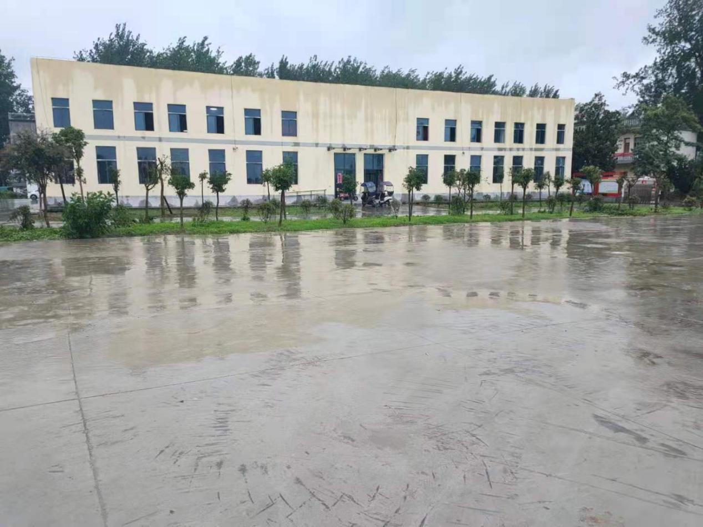

**10、2019年长官居委会村村通正式开通。**

